Lineare Funktionen - Test
Aufgabe 1
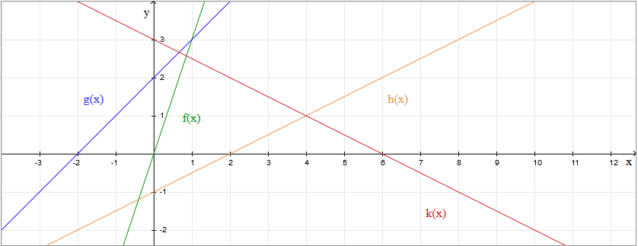
Finde die Funktionsgleichungen zu den Funktionen:
/6P
h(x) =

k(x) =
f(x) =

g(x) =

Aufgabe 2
Finde die Funktionsgleichung der linearen Funktion, welche durch die Punkte verläuft:
/6P
- A(0; 0) und B(4; 4)
- C(2; 3 und D(5; 6)
- E(1; 1) und F(2; -3)
Aufgabe 3
Ermittle den Schnittpunkt folgende Funktionen:
/4P
- f(x) = x und g(x) = 2x - 3
- h(x) = x - 3 und k(x) = -3x +3
Aufgabe 4
Löse folgende Gleichungssysteme:
/4P
a) I. I3x + 2 = 3y - 2 b) I.I x + 3y = 4
a) II. 6x + 3 = -2y - 2 b) II. 5x - y = 8
Gesamtpunktzahl:/20P
Lineare Funktionen - Lösungen
Aufgabe 1
Finde die Funktionsgleichungen zu den Funktionen:
/6P
h(x) = 1/2 x - 1

k(x) = - 1/2 x + 3
f(x) = 3x

g(x) = x + 2

Aufgabe 2
Finde die Funktionsgleichung der linearen Funktion, welche durch die Punkte verläuft:
/6P
- A(0; 0) und B(4; 4) f(x) = x
- C(2; 3 und D(5; 6) g(x) = x + 1
- E(1; 1) und F(2; -3) h(x) = - 4x + 5
Aufgabe 3
Ermittle den Schnittpunkt folgende Funktionen:
/4P
- f(x) = x und g(x) = 2x - 3
- h(x) = x - 3 und k(x) = -3x +3
Aufgabe 4
Löse folgende Gleichungssysteme:
/4P
a) I. I3x + 2 = 3y - 2 b) I.I x + 3y = 4
a) II. 6x + 3 = -2y - 2 b) II. 5x - y = 8
a) L = {(- 23/24; 3/8)} b) L = {(7/4; 3/4)}
Gesamtpunktzahl:/20P

